Инструкция по отправке фотографий, для добавления в базу лиц системы распознавания лиц VideoSapiens
Изображения, добавляемые в базу лиц, должны соответствовать следующим требованиям:
- Расположение лица - строго анфас, без поворотов;
- Взгляд прямо в объектив;
- Нейтральное выражение лица;
- Глаза открыты и ясно видны;
- Отсутствие головных уборов и темных очков;
- Изображение резкое и четкое;
- Отсутствие глубоких теней;
- Не должно быть артефактов сканирования, пересъемки с экранов;
- Пропорции не должны быть искажены;
- Не допускается боковой источник света (например, солнечный свет из окна).
В таблице приведены основные требования к фотографиям, загружаемым в базу данных лиц:

№ п.п. | Параметр | Рекомендованное значение
1 | Размер фотографии | Минимально допустимый размер 300 точек по вертикали и горизонтали
2 | Наклон головы по вертикали | Не более 15 градусов (вперед или назад)
3 | Наклон головы по горизонтали | Не более 15 градусов (вправо или влево)
4 | Минимальное расстояние между зрачками | 30 точек
5 | Тип фото | Цветное (строго!)
6 | Фон фотографии | Лучше нейтральный – белый, серый, голубой… (пестрый фон допустим, но его наличие осложняет анализ фото-графий)

Для отправки фотографий на добавление в базу лиц, необходимо в проводнике Windows (или FTP клиенте) перейти по пути ftp://213.248.24.206:211 , логин для входа SB, пароль sbfoto.
По этому пути будут находиться папки, именованные по номерам недели в году, в скобках указано число последнего дня недели:
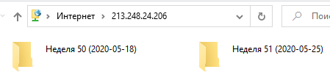
Необходимо скопировать фотографию в папку текущей недели.
Название файла фотографии должно иметь следующий вид:
SAP магазина, суть нарушения, сумма ущерба (если известно), дата/время происшествия. Пример названия файла фотографии:
2847 кража алкоголя 1800р 18.04.2022.jpg

